# TAREA 4 “GRAFCET”



CONTROLADORES LÓGICOS PROGRAMABLES

MECATRÓNICA 5°A

MAESTRO: MORAN GARABITO CARLOS

ROBLES VAZQUEZ EDUARDO

**GRAFCET**

El GRAFCET es un modelo de representación gráfica, de los sucesivos comportamientos de un sistema lógico, predefinido por sus entradas y salidas. También es un grafo, o diagrama funcional normalizado, que permite hacer un modelo del proceso a automatizar, contemplando entradas, acciones a realizar, y los procesos intermedios que provocan estas acciones.

Inicialmente fue propuesto para documentar la etapa secuencial de los sistemas de control de procesos a eventos discretos. No fue concebido como un lenguaje de programación de autómatas, sino un tipo de grafo para elaborar el modelo pensando en la ejecución directa del automatismo o programa de autómata. Varios fabricantes en sus autómatas de gama alta hacen este paso directo, lo que lo ha convertido en un potente lenguaje gráfico de programación para autómatas, adaptado a la resolución de sistemas secuenciales.

En la actualidad no tiene una amplia difusión como lenguaje, puesto que la mayoría de los autómatas no pueden programarse directamente en este lenguaje, a diferencia del lenguaje Ladder. Pero se ha universalizado como herramienta de modelado que permite el paso directo a programación, también con Ladder.

Elementos de programación:

## Etapas y transiciones

Una etapa caracteriza el comportamiento invariante de una parte o de la totalidad del sistema representado; corresponde a una situación elemental que implica un comportamiento estable.

Una etapa del GRAFCET se representa mediante un cuadrado identificado por un número; en este caso se ha representado la etapa 3. No puede haber dos etapas con el mismo número pero tampoco es necesario que sean números consecutivos ni que respeten ningún orden. La entrada a una etapa es siempre por la parte superior y la salida por la parte inferior.

https://recursos.citcea.upc.edu/grafcet/basic/elementos1.gif

Una etapa puede estar activa o inactiva. Cuando representamos el estado de un GRAFCET en un instante determinado, podemos representar las etapas activas con un punto en su interior; en este caso la etapa 6 está activa. También podemos representar las etapas activas sombreando su interior, en este caso la etapa 9 está activa. Al representar el GRAFCET en un instante, estamos representando el sistema en aquel instante. Un GRAFCET puede tener varias etapas activas simultáneamente.

https://recursos.citcea.upc.edu/grafcet/basic/elementos2.gifhttps://recursos.citcea.upc.edu/grafcet/basic/elementos3.gif

Un cuadrado con línea doble simboliza una etapa inicial del GRAFCET; en este caso la etapa 7. Las etapas iniciales son las que se activan al inicializar el GRAFCET. Una vez se ha inicializado el GRAFCET, las etapas iniciales actúan como etapas normales. Puede haber tantas etapas iniciales como se desee pero como mínimo una. Pueden estar situadas en cualquier lugar dentro del GRAFCET.

https://recursos.citcea.upc.edu/grafcet/basic/elementos4.gif

Las transiciones representan la posibilidad de evolución de una etapa a la siguiente; esta evolución se produce al franquear la transición. El franqueamiento de una transición implica un cambio en la situación de actividad de las etapas.

Las transiciones se representan con un trazo perpendicular a la línea que une dos etapas consecutivas. Una transición está validada cuando todas las etapas inmediatamente anteriores están activas.

https://recursos.citcea.upc.edu/grafcet/basic/elementos5.gif

Si la descripción de un GRAFCET lo requiere, pueden numerarse las transiciones con un número entre paréntesis a la izquierda del trazo que representa la transición; por ejemplo, la transición (4).

https://recursos.citcea.upc.edu/grafcet/basic/elementos6.gif

Una etapa puede tener más de una entrada. A continuación, se han representado tres casos en los que una etapa tiene tres entradas.

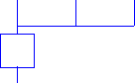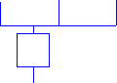

Una etapa puede tener más de una salida. A continuación, se han representado tres casos en los que una etapa tiene tres salidas.

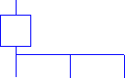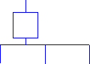

Hay que evitar aquellas representaciones que puedan inducir a confusión, como, por ejemplo, las siguientes en las que se puede dudar si hay o no hay conexión entre la línea vertical y la horizontal.

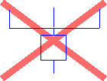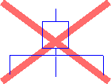

Estructura SFC

Una secuencia en SFC se compone de una serie de etapas representadas por cajas rectangulares conectadas entre sí por líneas verticales.  
Cada etapa representa un estado particular del sistema.  
Cada línea vertical representa a su vez una transición.  
Una transición está asociada a una condición de TRUE/FALSE, lo cual da paso a la desactivación de la etapa que le precede y activación de la ´posterior.

Elementos soportados del estándar SFC:

* **Etapa**: Una etapa puede estar en solo dos estados: activa y no activa.
* **Transición**: Representa la condición que da paso del control de una o más etapas que la proceden a una o más etapas que figuren a continuación. Está representada por una línea horizontal que cruza unión entre etapas. El resultado de la condición da como resultado una expresión booleana.
* **Acción**: Se indica con etiquetas conectadas a la etapa, cada acción tiene un único nombre. Hay tres tipos de acciones: Expresión booleana, diagrama de relés, texto estructurado.
* **Divergencia (OR)**: Estando activa la etapa Step 1 se pasa a la etapa Step 2 o la Step 3 según esté activa Trans 1 o Trans 2.
* **Convergencia (OR)**: Para pasar la etapa Step 6 debe de estar activa la etapa Step 4 y cumplirse la condición Trans 5 o estar activa la etapa Step 5 y cumplirse la condición Step 6.

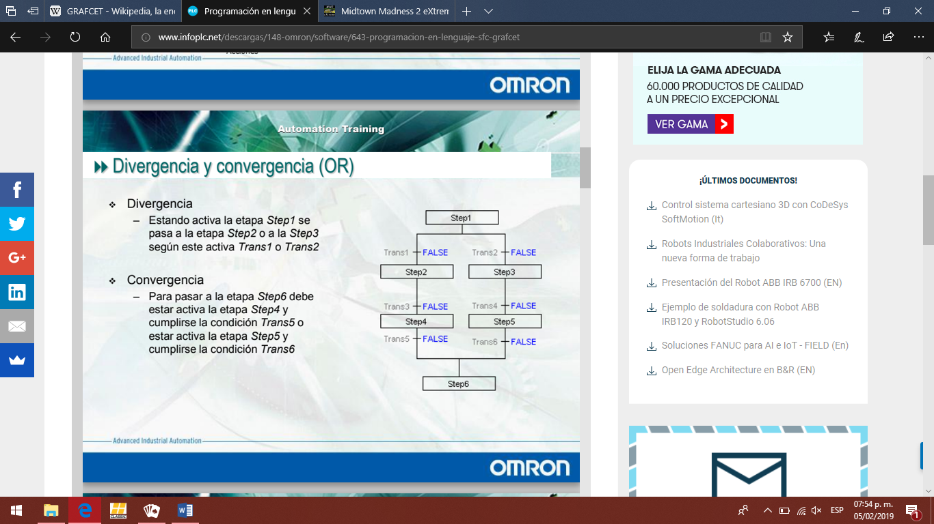

* **Divergencia simultanea(AND):** Estando activa la estapa Step 1 al verificarse la condición Trans 1 se pasa simultáneamente a las etapas Step 2 y Step 3.
* **Convergencia** **simultanea**(**AND**): Si las etapas Step 4 y Step 5 están activas simultáneamente y se cumple la condición Trans 4 se pasa a etapa Step 6

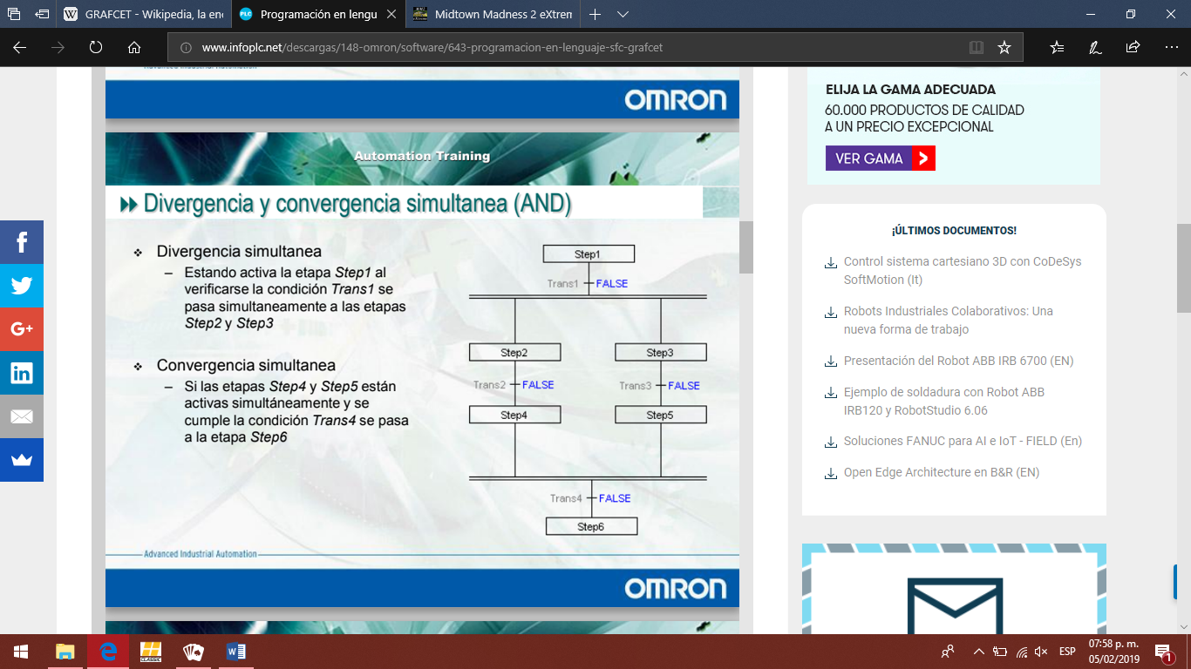

Temporizadores

Esta herramienta puede ser utilizada para activar y desactivar una bobina o memoria dentro del programa de acuerdo a un tiempo especificado. Así es posible programar una salida, para que en un determinado tiempo encienda o apague un dispositivo externo, por medio de un temporizador que solo existe a nivel lógico, es decir que esta internamente en el PLC y no como un dispositivo externo. Los temporizadores de un PLC se pueden pensar como un cronómetro regresivo, en el cual se debe indicar el tiempo que durará el conteo, se debe dar inicio a dicho conteo, y cuando éste finalice o llegue a cero, da una señal que para el PLC ponga en estado de activación o desactivación una bobina o memoria.

Existen varios tipos de temporizadores; los más comunes son:

* **On** **Delay** **Timer** (**TON**) o temporizador de retardo de conexión, este tipo de temporizador retarda la conexión de la bobina, el tiempo que uno determina es el que nosotros deseamos que se retrase el encendido.
* **Off** **Delay** **Timer** (**TOF**) o temporizador de retardo de desconexión, este tipo de temporizador retarda por el tiempo preestablecido el apagado de la bobina o memoria.
* **Pulse** **Timer** (**TP**) o temporizador por pulso. En este tipo de temporizador con un pulso es suficiente para que se inicie el proceso de conteo, durante ese tiempo el temporizador se mantendrá en estado alto y al finalizar el tiempo se pondrá en estado bajo. Si durante el conteo se vuelve a dar un pulso el conteo se reiniciará

Contadores

El módulo de contadores en los PLC dispone de dos entradas CC o CD, contero ascendente o descendente. Estos módulos uno establece el valor deseado y cuando a las entradas del módulo lleguen la cantidad de pulsos deseados la salida del contador se pondrá en estado alto, hasta el momento que se lo reinicie.